APSTIPRINU:
Daugavpils pilsētas pašvaldības iestādes
„Komunālās saimniecības pārvalde”
Nereglamentēto iepirkumu procedūru
komisijas priekšsēdētājs Teodors Binders

______personiskais paraksts___________
2020.gada 08.jūlijā

Daugavpils pilsētas pašvaldības iestāde „Komunālas saimniecības pārvalde”

uzaicina potenciālos pretendentus uz līguma piešķiršanas tiesībām:
“Stropu promenādes puķu podu izgatavošana un piegāde”
ID Nr.DPPI KSP 2020/52N

Pasūtītājs:
Pasūtītāja nosaukums | Daugavpils pilsētas pašvaldības iestāde „Komunālās saimniecības pārvalde”
Adrese | Saules iela 5a, Daugavpils, LV-5401
Reģ. Nr | 90009547852
Kontaktpersona | Irina Suhoveiko
Tālruņa Nr. | 65476478(Tehniskajos jautājumos), juridiskos 65476474
Darba laiks | Pirmdien | No 08.00 līdz 12.00 un no 13.00 līdz 18.00
 | Otrdien, Trešdien, Ceturtdien | No 08.00 līdz 12.00 un no 13.00 līdz 17.00
 | Piektdien | No 08.00 līdz 12.00 un no 13.00 līdz 16.00
- Paredzamā līgumcena: Pasūtītājs nepiemēro Publisko iepirkumu likumā noteiktās iepirkuma procedūras, jo paredzamā līgumcena ir līdz EUR 3500.00 bez PVN;
- Tehniskā specifikācija: (pielikums Nr.2; pielikumā-puķu podu izmēri).
- Līguma izpildes termiņš: Preces piegāde 2/divi/nedēļu laikā no līguma parakstīšanas dienas.
- Piedāvājuma izvēles kritēriji – piedāvājums ar viszemāko cenu.
- Nosacījumi dalībai iepirkuma procedūrā
  - Pasūtītājs izslēdz pretendentu no dalības procedūrā jebkurā no šādiem gadījumiem:
1) pasludināts pretendenta maksātnespējas process (izņemot gadījumu, kad maksātnespējas procesā tiek piemērota sanācija vai cits līdzīga veida pasākumu kopums, kas vērsts uz parādnieka iespējamā bankrota novēršanu un maksātspējas atjaunošanu), apturēta vai pārtraukta tā saimnieciskā darbība, uzsākta tiesvedība par tā bankrotu vai tas tiek likvidēts;
2) pretendentam Latvijā vai valstī, kurā tas reģistrēts vai kurā atrodas tā pastāvīgā dzīvesvieta, ir nodokļu parādi, tajā skaitā valsts sociālās apdrošināšanas obligāto iemaksu parādi, kas kopsummā kādā no valstīm pārsniedz 150 euro.
3) nav iesniegti kādi no 7.punktā pieprasītiem dokumentiem.
- Piedāvājumā jāiekļauj:
7.1.Dokuments, tā kopija vai Uzņēmumu reģistra izziņa par Pretendenta likumiskā pārstāvja vai pilnvarotās personas pilnvarojumu parakstīt iesniegto piedāvājumu un slēgt iepirkumu līgumu. Ja iepirkumu līgumu parakstīs cita persona, jāpievieno attiecīgs šīs personas pilnvarojums.
  - Pretendenta pieteikums dalībai aptaujā, kas sagatavots atbilstoši 1. pielikumā norādītajai formai;
  - Finanšu piedāvājums kas sagatavots atbilstoši 3. pielikumā norādītajai formai, pielikumā (izmaksu Tāme);
7.4. Pretendenta vai tā pilnvarotās personas parakstīts apliecinājums (sk.4.pielikumu) uz Pretendenta veidlapas, ka Pretendentam Latvijā vai valstī, kurā tas reģistrēts vai atrodas tā pastāvīgā dzīvesvieta (ja tas nav reģistrēts Latvijā vai Latvijā neatrodas tā pastāvīgā dzīvesvieta) nav nodokļu parādu, tajā skaitā valsts sociālas apdrošināšanas iemaksu parādu, kas kopsummā katrā valstī pārsniedz 150 euro (oriģināls).
7.5.Apliecinājums, ka Pretendentam ir pieejams personāls, instrumenti, iekārtas un tehniskais aprīkojums, kas pretendentam būs nepieciešams iepirkuma līguma izpildei atbilstoši visām tehniskās specifikācijās minētajām prasībām.
  - Apliecinājums, ka Pretendents var nodrošināt Preces piegādi Pasūtītāja norādītajā laikā, kvalitātē un apjomā atbilstoši Tehniskajā specifikācijā izvirzītajām prasībām.
- Pasūtītājs 2 (divu) darbdienu laikā pēc lēmuma pieņemšanas ievieto lēmumu Daugavpils pašvaldības mājas lapā www.daugavpils.lv.
- Piedāvājums iesniedzams līdz 2020.gada 10.jūlijam plkst.11.00 pēc adreses Daugavpils pilsētas pašvaldības iestāde „Komunālās saimniecības pārvalde”, Saules ielā 5A, 221.kab. (pie jurista palīga), Daugavpilī, LV-5401. Piedāvājums jāiesniedz slēgtā aploksnē ar norādi ”Piedāvājums Uzaicinājumam Nr.DPPI KSP 2020/52N” un Pretendenta nosaukums vai elektroniski uz e-pastu aarija.pupina@daugavpils.lv elektroniskajam piedāvājumam jābūt parakstītam ar drošu elektronisku parakstu kas satur laika zīmogu. Gadījumā, ja iesniegtais elektroniskais dokuments neatbildīs Elektronisko dokumentu likuma prasībām, tas netiks pieņemts, un tiks noraidīts.

1.pielikums PIETEIKUMS PAR PIEDALĪŠANOS APTAUJĀ

Daugavpils pilsētas pašvaldības iestādei „Komunālās saimniecības pārvalde”,
Saules iela 5A, Daugavpils

PIETEIKUMS PAR PIEDALĪŠANOS APTAUJĀ
“Stropu promenādes puķu podu izgatavošana un piegāde”
ID Nr.DPPI KSP 2020/52N

Pretendents [pretendenta nosaukums], reģ. Nr. [reģistrācijas numurs], [adrese], tā [personas, kas paraksta, pilnvarojums, amats, vārds, uzvārds] personā, ar šā pieteikuma iesniegšanu:

- Piesakās piedalīties aptaujā;
- Apņemas ievērot aptaujas prasības;
- Apņemas (ja Pasūtītājs izvēlējies šo piedāvājumu) slēgt līgumu un izpildīt visus līguma pamatnosacījumus;
- Apliecina, ka ir iesniedzis tikai patiesu informāciju;

Pretendents
Reģistrācijas Nr.
Adrese:
Kontaktpersona
Kontaktpersonas tālr./fakss, e-pasts
Bankas nosaukums, filiāle
Bankas kods
Norēķinu konts
Vārds, uzvārds*
Amats
Paraksts
Datums
Zīmogs
* Pretendenta vai tā pilnvarotās personas vārds, uzvārds

2.pielikums TEHNISKĀ SPECIFIKĀCIJA

TEHNISKĀ SPECIFIKĀCIJA

Stropu promenādes puķu podu izgatavošana un piegāde

1. Uzdevums:
Veikt puķu podu izgatavošanu un piegādi pasūtītāja norādītajā adresē.

Apjomi:
Nr. p.k. | Piegādājamās preces specifikācija | Mērvienība | Daudzums
1.1 | Zemā kaste  (garums 1328 mm un platums– 1155 mm, augstums – 450 mm) | skaits | 5
1.2 | Augstā kaste  (garums 1328 mm un platums– 1155 mm, augstums – 650 mm) | skaits | 3
2.Pielikumā:
Puķu podu paraugattēls (informatīvs).:
2.1.
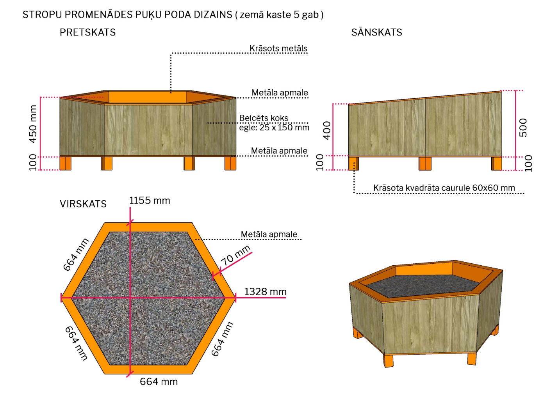

2.2.
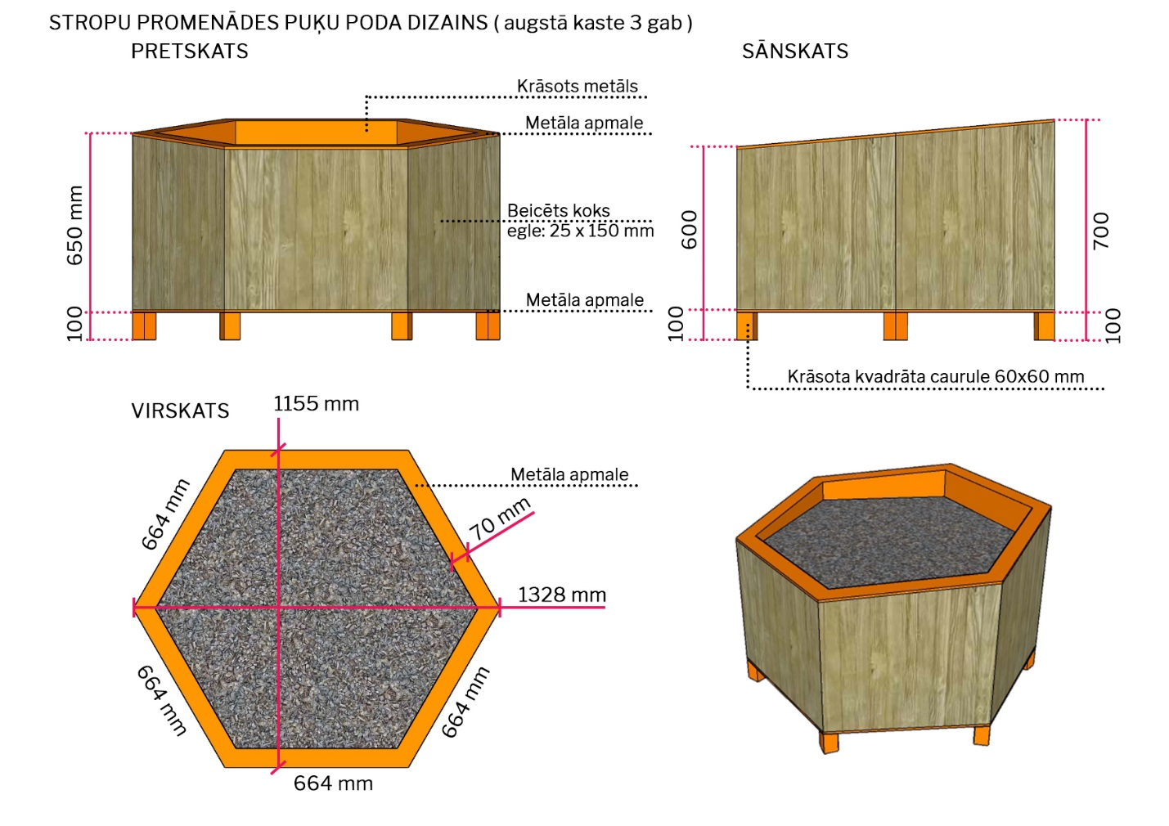
2.3. Zemā puķu podu griezums (1.lpp)
2.4. Augstā puķu podu griezums (1.lpp)
3. Piegādājamo preču tehniskās un piegādes prasības:
- Piegādājamajām precēm un to elementiem ir jāatbilst Eiropas Savienībā apstiprinātiem standartiem;
- Piegādājamajām precēm ir jābūt rūpnieciski izgatavotām un iepriekš neekspluatētām;
- Piegādātajām precēm jābūt paredzētām ekspluatācijai Latvijas Republikas klimatiskajos apstākļos;
- Piegādātājam jānodrošina metāla karkasu piegāde SIA “Labiekārtošana - D” teritorijā (1.pasažieru iela 6, Daugavpils), kā arī piegādes izmaksām jābūt iekļautām piegādājamo preču kopējā tāmē.
4. Speciālās prasības:
- Gadījumā, ja Pasūtītājam rodas šaubas par piegādāto preču atbilstību noslēgtā līguma prasībām, tehniskajai specifikācijai, vai tās kvalitāti, Pasūtītājs ir tiesīgs pieaicināt neatkarīgu ekspertu un negatīva vērtējuma gadījumā preces noraidīt un atgriezt Piegādātājam. Izmaksas, kas rodas eksperta vērtējuma rezultātā saistībā ar preču noraidīšanu un atgriešanu, ir jāsedz preču Piegādātājam;
- Piegādātājam jānodrošina preču garantijas termiņš – 24 mēneši no to piegādes dienas.

5. Līguma izpildes termiņš: divu nedēļu laikā no līguma parakstīšanas datuma.

Sastādīja:
Daugavpils pilsētas pašvaldības iestādes
„Komunālās saimniecības pārvalde” vides tehniķe I.Suhoveiko
Saskaņoja:
Daugavpils pilsētas pašvaldības iestādes
„Komunālās saimniecības pārvalde” tehniskais direktors T. Binders
3. pielikums FINANŠU PIEDĀVĀJUMS

Kam: | Daugavpils pilsētas pašvaldības iestādei „Komunālās saimniecības pārvalde”, Saules ielā 5A, Daugavpils, LV-5401, Latvija
Pretendents vai piegādātāju apvienība:
Adrese:
Kontaktpersona, tās tālrunis, fakss un e-pasts:
Datums:
Pretendents vai piegādātāju apvienība Bankas rekvizīti:

Piedāvājam veikt darbu, saskaņā ar 2020.gada 08.jūlija uzaicinājuma IDNr.DPPI KSP 2020/52N nolikuma nosacījumiem par piedāvājuma cenu:
Cena EUR bez PVN (cipariem un vārdiem)

Mēs apliecinām piedāvājumā sniegto ziņu patiesumu un precizitāti.
Ar šo mēs apstiprinām, ka esam iepazinušies ar uzaicinājuma “Stropu promenādes puķu podu izgatavošana un piegāde”, ID Nr.DPPI KSP 2020/52N, nolikumu un tam pievienoto dokumentāciju, mēs garantējam sniegto ziņu patiesīgumu un precizitāti.
Apņemamies (ja Pasūtītājs izvēlēsies šo piedāvājumu) slēgt iepirkuma līgumu un izpildīt visus līguma nosacījumus.
Mēs piekrītam visām uzaicinājumā nolikumā izvirzītajām prasībām.

Pretendenta pārstāvis:
(amats, paraksts, vārds, uzvārds, zīmogs)

TĀME

“Stropu promenādes puķu podu izgatavošana un piegāde”, ID Nr.DPPI KSP 2020/52N

Nr.p.k. | Darbu nosaukums | Mērvienība | Daudzums | Vienības cena, EUR | Kopā (EUR)
1.
2.
3.
4.
Kopā:
PVN 21%:
Pavisam kopā:

Pretendenta pārstāvis:
(amats, paraksts, vārds, uzvārds, zīmogs)

4.pielikums APLIECINĀJUMA VEIDNE

Daugavpils pilsētas pašvaldības iestādei „Komunālās saimniecības pārvalde”,
Saules iela 5A, Daugavpils,
LV-5401, Latvija

APLIECINĀJUMS

UZAICINĀJUMĀ
“Stropu promenādes puķu podu izgatavošana un piegāde”, ID Nr.DPPI KSP 2020/52N

Ar šo apliecinām, ka attiecībā uz ________________________ nepastāv šādi nosacījumi:
pretendenta nosaukums

- pasludināts tā maksātnespējas process (izņemot gadījumu, kad maksātnespējas procesā tiek piemērota sanācija vai cits līdzīga veida pasākumu kopums, kas vērsts uz parādnieka iespējamā bankrota novēršanu un maksātspējas atjaunošanu), apturēta vai pārtraukta tā saimnieciskā darbība, uzsākta tiesvedība par tā bankrotu vai līdz līguma izpildes paredzamajam beigu termiņam tas būs likvidēts;
- tam Latvijā un valstī, kurā tas reģistrēts vai atrodas tā pastāvīgā dzīvesvieta (ja tas nav reģistrēts Latvijā vai Latvijā neatrodas tā pastāvīgā dzīvesvieta), ir nodokļu parādi, tajā skaitā valsts sociālās apdrošināšanas iemaksu parādi, kas kopsummā katrā valstī pārsniedz 150 euro.

Datums______________
Paraksts

*Piezīme: pretendentam jāaizpilda tukšās vietas šajā veidnē vai jāizmanto to kā apliecinājuma paraugs.

